Иерей Осадчий Олег Олегович

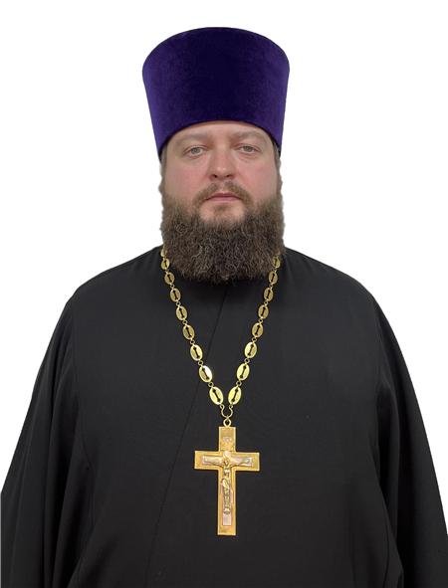

Благочиние:
Видновский благочиннический округ
Настоятель
Боголюбский храм, Ленинский городской округ, пос. Дубровский, ул. Турова, д. 6а
Клирик
Георгиевский храм, Ленинский городской округ, г. Видное, Советский пр-д, вл. № 6
Светское образование
высшее 2003 – МГУС
Духовное образование
семинария 2013 – КДС
Хиротонисан
03 ноября 2013
архиепископом Можайским Григорием в Казанском храме с. Молоково Ленинского района
День тезоименитства
3 октября
Награды
2020 – наперсный крест
2017 – Благодарственная грамота митрополита
2016 – камилавка
2013 – набедренник
2012 – Благословенная грамота митрополита
Клирик: Иерей Мераб Григорьевич Саралидзе
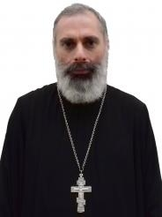
Статус: Действующий
Дата рождения: 1969
День тезоименитства: Декабрь 24
Иерейская хиротония:
14.10.2016 в Смоленском храме с. Константиново Домодедовского р-на митрополитом Крутицким и Коломенским Ювеналием
Светское образование
1992 г. - Грузинский Технический Университет (высшее образование)
Духовное образование
2013 г. - Православный Свято-Тихоновский гуманитарный университет (специалист теологии)
Контакты 8 (916) 6040081
Места служения
с 2017-08-08 по текущий день
Боголюбский храм п. Дубровский, настоятель.
с 2025-02-06
Боголюбский храм п. Дубровский, клирик
с 2016-00-00 по 2017-08-07
Казанский храм, дер. Гагино, Сергиево-Посадский район, настоятель
с 2016-00-00 по 2016-00-00
Никольский храм, с. Бужаниново, Сергиево-Посадский район, клирик
с 2016-00-00 по 2016-00-00
Храм св. блгв. князя Александра Невского, г. Видное, диакон
Награды
2016
Набедренник
2007
Медаль преподобного Сергия Радонежского II степени, грамота

